2020-CH-03a-ita Lavagna rovinata
6yo–8yo:  – | 8yo–10yo:  – | 10yo–12yo:  hard | 12yo–14yo:  medium | 14yo–16yo:  easy | 16yo–19yo:  –
Answer Type: Multiple-Choice
Categories (click to choose):  ☐ algorithms and programming  ☑ data structures and representations |  |  | ☐ computer processes and hardware  ☐ communication and networking  ☐ interactions, systems and society

Body
I castori utilizzano un codice segreto in cui ogni lettera è sostituita da un carattere completamente nuovo. Come creare i nuovi caratteri è descritto nella lavagna sottostante. Purtroppo la lavagna non è completa perché alcune parti sono state cancellate.
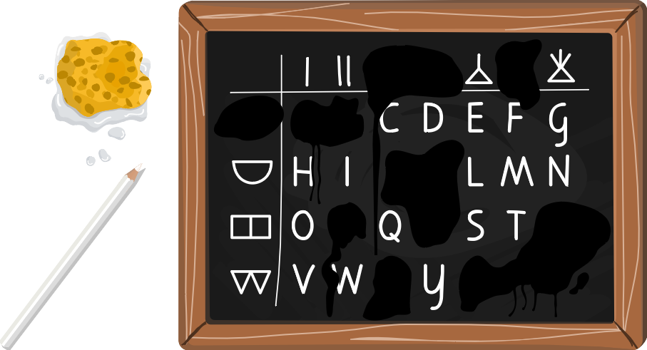

Question / Challenge
Ricostruisci il testo originale a partire dal testo cifrato attuale (decifra il testo cifrato). Quale delle 4 soluzioni è corretta?

Answer Options / Interactivity Description
- INFORMATICA BELLA
- MATEMATICA È BELLA
- INFORMAZIONE VERA
- INFORMAZIONI VERE

Answer Explanation
La risposta corretta è A), il testo decifrato è: INFORMATICA BELLA
Ecco la lavagna di cifratura completa:
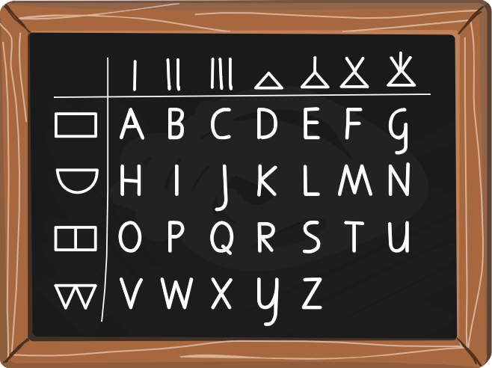

Si può facilmente ricostruire la lavagna. Le lettere dell'alfabeto latino sono disposte riga per riga da sinistra a destra. Noterete che i nuovi caratteri sono composti in modo tale che la designazione della riga corrisponde alla parte inferiore e la designazione della colonna corrisponde alla parte superiore. L'unica parte inferiore mancante nel testo cifrato è il .Quindi questo carattere è il simbolo mancante della prima riga. I tre caratteri mancanti per le colonne possono essere determinati altrettanto rapidamente.
Ma non è necessario ripristinare completamente la lavagna. Potete utilizzare le lettere che potete leggere direttamente dalla tabella danneggiata. In questo modo si ottiene il seguente testo con gli spazi vuoti:
I N_ O _ _ _ _ I _ _ __LL_
Con questo testo con gli spazi è possibile escludere tutte le soluzioni tranne A): B) inizia con "MA", C) termina con "ERA", D) termina con "ERE".
Un'altra soluzione è riconoscere che il testo cifrato contiene due caratteri uguali alla penultima e terzultima posizione. Quindi solo A) e B) entrano in discussione. Il primo carattere può essere chiaramente identificato come "I" nella lavagna danneggiata, il che rende chiaro che la soluzione corretta è A).

It’s Informatics
Mantenere la segretezza delle informazioni e proteggere i dati è un compito che risale a 4000 anni fa. A questo scopo sono stati sviluppati e utilizzati innumerevoli linguaggi segreti. Oggi la sicurezza dei dati è uno dei temi centrali dell'informatica. Uno dei metodi per proteggere i dati da letture non autorizzate è la crittografia. La cifratura trasforma un testo in chiaro in un testo cifrato. Ricostruire il testo in chiaro dal testo cifrato si chiama decifrare. La scienza del testo cifrato si chiama crittologia.
Le culture antiche utilizzavano per lo più scritture segrete, che venivano create codificando le lettere con altre lettere o con caratteri completamente nuovi. Il cifrario seguente è stato sviluppato specialmente per la competizione del castoro informatico, ma si basa su un concetto dell'antica Palestina. La regola di sicurezza dell'epoca era che si usavano solo codici segreti che si potevano imparare facilmente a memoria. Mantenere una descrizione scritta del codice segreto era considerato un rischio troppo grande. Una tabella, come si usa qui, è facile da imparare a memoria. Il famoso codice segreto dei massoni si basa su questo principio.

Keywords and Websites
Crittografia
https://it.wikipedia.org/wiki/Crittografia

Wording and Phrases
Klartext: Text in lateinischen Buchstaben vor dem Verschlüsseln.
Geheimtext: Der chiffrierte Text
Chiffrieren verwandelt einen Klartext in einen Geheimtext. Dechiffrieren ist die umgekehrte Aktion.
Rekonstruieren ist Wiederherstellen der Daten.

Comments
By: sitdikov (svn: sitdikov) on 2020-04-25 Non-assigned review: Rating as is: 4/6 // Potential: 6/6 It's informatics section: Great as it is now
1. [IDEA] Pretty interesting.
2. [TEXT] The current version of the task might be easier for native English speakers, as they are able to guess the answer having decoded quite a small part of the encoded text.
3. [EXPL] OK, may be improved by adding more details for step-by-step encoding process.
4. [IT’S INF] OK
5. [GRAPH] Images are perfect. Names of .svg files should be corrected:
2020-CH-02a_question[-compatible].svg => 2020-CH-03a_question[-compatible].svg
2020-CH-02_explanation.svg => 2020-CH-03a_explanation.svg
2020-CH-02_taskbody.svg => 2020-CH-03a_taskbody.svg
6. [AUTH] OK
7. [NAME] OK
========================================
By: Anna Morpurgo on 2020-04-29 Non-assigned review Rating as is: 5/6, Potential: 6/6, It's informatics section: Great as it is now
Review by Lorenzo Repetto, lorenzo.repetto@istruzione.it: You can also write a more difficult version for older student // Answer Explanation: In the multiple-choice version, you can completely avoid rebuilding the table: suffice it to note that the first symbol corresponds to letter I, and therefore answer C is excluded; the fourth symbol corresponds to letter O, but this symbol does not appear in tenth place, which also excludes answers C and D. So, the only possible answer out of the four remains answer B. // It’s Informatics: I would only add that it is a simple substitution cipher, in which there is a one-to-one correspondence between the set of letters of the alphabet and the set of symbols chosen to encode the letters.
========================================
Juraj Hromkovič, juraj.hromkovic@inf.ethz.ch, 2020-03-27, This task can be implemented in an interactive way instead of multiple choice proposed here.
Regula Lacher, regula.lacher@inf.ethz.ch, 2020-05-01, enhanced the answer and the It’s informatics with the suggestion from Lorenzo Repetto and corrected the graphics file names.
Alisher Ikramov (ikramov.alisher@list.ru), Vipul Shah (v.shah@tcs.com), Valentina Dagiene (valentina.dagiene@mif.vu.lt) , 2020-05-19, changed option D (HERE to COOL) in order to make it not so easy, changed Answer Description (added information about option A and D), added keywords and website, added plain-text to Wording, changed wording in Question. Suggested an Open Answer Question (verified it is possible, then need to shift the complexity of the task one to the right, in this case add sentence ‘All letters in the table are in alphabetical order’ to Body).
Ungyeol Jung, purnagi@gmail.com, Kwangsik Moon, newnnewer@gmail.com, 2020-05-20, Double checked and it seems to be no problem.
==========
pre-D-A-CH-HU-comments:
Wilfried Baumann: how exactly do we expect the student to solve the task? The double character near the end and the I in front? That would be a little too simple, right?
Christian Datzko: BANANA-ALARM: this task is “definition by example”. it is essential that the way the symbols are created must be defined explicitely. Otherwise any answer must be counted as correct. Rf. 2020-CH-09b and the comment of CD.
SD: Bananen vorsichtig vermeiden ;), sonst finde ich den Task schön, aber ist dem letztjährigen CH-10 sehr ähnlich. Vielleicht in einer anderen Altersgruppe verwenden?
KS: need to explain that the symbols are a combination of the left hand column with the top row added on top of them.
Zsuzsa Pulhar: das Frage-text ist zu lang!
Wolfgang Pohl: It does not make sense to hide the letters. Having only one gap in both column and line codes would remove the “banana” problem. Similar to 2019-CH-10.
===========
Regula Lacher, regula.lacher@inf.ethz.ch, 2020-07-11, transformed to German including new cyphertext, corresponding possible answers and corresponding answer explanation.
Susanne Datzko, 2020-08-13: Korrektur gelesen, Tippfehler korrigiert, kleine Formulierungsänderungen in der Antworterklärung, zusätzliche Graphik für die Antworerklärung erstellt, Wording hinzugefügt.
Fabian Frei, 2020-08-18: Änderungen von Juraj Hromkovic und mir. Insbesondere «Chiffrieren» statt «Verschlüsseln».

Graphics and Other Files
2020-CH-03a-ita.odt This file.
2020-CH-03a_question[-compatible].svg, 2020-CH-03_explanation[1-2].svg, 2020-CH-03_taskbody.svg: self-made by Susanne Datzko

Authors
Juraj Hromkovič, juraj.hromkovic@inf.ethz.ch, Switzerland.
Regula Lacher, regula.lacher@inf.ethz.ch, Switzerland.

Contributors
Susanne Datzko, susanne.datzko@inf.ethz.ch, Switzerland.
Alisher Ikramov, ikramov.alisher@list.ru, Uzbekistan.
Vipul Shah, v.shah@tcs.com, India.
Valentina Dagienė, valentina.dagiene@mif.vu.lt, Lithuania.
Ungyeol Jung, purnagi@gmail.com, Korea.
Kwangsik Moon, newnnewer@gmail.com, Korea.

Graphics
Susanne Datzko, susanne.datzko@inf.ethz.ch, Switzerland.

License

Copyright © 2020 Bebras – International Challenge on Informatics and Computational Thinking. This work is licensed under a Creative Commons Attribution-ShareAlike 4.0 International License. https://creativecommons.org/licenses/by-sa/4.0/.

